
Об организационных вопросах награждения медалью "10 лет Евразийскому экономическому союзу"
Решение Совета Евразийской экономической комиссии от 6 сентября 2024 года № 70.
В соответствии с пунктом 3 Решения Высшего Евразийского экономического совета от 8 мая 2024 г. № 7 "О медали "10 лет Евразийскому экономическому союзу" Совет Евразийской экономической комиссии решил:
1. Утвердить прилагаемые:

эскиз медали "10 лет Евразийскому экономическому союзу";

описание медали "10 лет Евразийскому экономическому союзу";

эскиз удостоверения к медали "10 лет Евразийскому экономическому союзу".
2. Настоящее Решение вступает в силу по истечении 30 календарных дней с даты его официального опубликования.
Члены Совета Евразийской экономической комиссии:
От Республики  Армения | От Республики  Беларусь | От Республики  Казахстан | От Кыргызской  Республики | От Российской  Федерации
М. Григорян | И. Петришенко | С. Жумангарин | А. Касымалиев | А. Оверчук

УТВЕРЖДЕН
Решением Совета
Евразийской экономической комиссии
от 6 сентября 2024 г. № 70
ЭСКИЗ
медали "10 лет Евразийскому экономическому союзу"
Масштаб 1:1

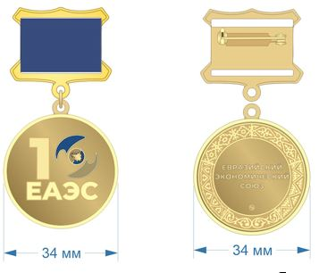

УТВЕРЖДЕНО
Решением Совета
Евразийской экономической комиссии
от 6 сентября 2024 г. № 70
ОПИСАНИЕ
медали "10 лет Евразийскому экономическому союзу"
Медаль "10 лет Евразийскому экономическому союзу" имеет форму круга диаметром 34 мм, изготовленную из металла золотистого цвета (латунь Л63), с выпуклым бортиком с обеих сторон.
На лицевой стороне медали (медальона круглой формы) в центральной части расположено выпуклое изображение цифры 10, в котором цифра "0" представлена как стилизованное цветное изображение эмблемы Евразийского экономического союза, выполненное с помощью эмалей разных цветов (белый, синий, охристый). Под цифрой 10 размещена аббревиатура "ЕАЭС".
На оборотной стороне медали в центральной части размещена надпись в 3 строки прописными буквами "ЕВРАЗИЙСКИЙ ЭКОНОМИЧЕСКИЙ СОЮЗ". Вдоль ранта размещены национальные узоры государств – членов Евразийского экономического союза.
Медаль при помощи ушка и кольца соединяется с четырехугольной колодкой, обтянутой муаровой лентой синего цвета.
Колодка изготавливается из металла золотистого цвета (латунь Л63). Крепление на колодке – стальная булавка.
УТВЕРЖДЕН
Решением Совета
Евразийской экономической комиссии
от 6 сентября 2024 г. № 70
ЭСКИЗ
удостоверения к медали
"10 лет Евразийскому экономическому союзу"
Масштаб 1:1

Обложка удостоверения

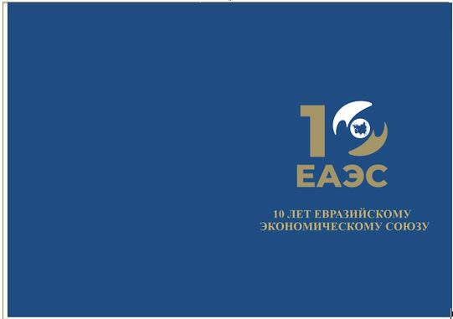

Разворот удостоверения

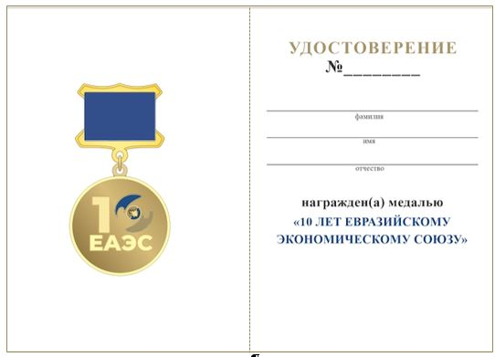

© 2012. РГП на ПХВ «Институт законодательства и правовой информации Республики Казахстан» Министерства юстиции Республики Казахстан

